
Комиссия по координации работы по противодействию
коррупции в Удмуртской Республике

ОТЧЕТ
О СОСТОЯНИИ МЕР ПО ПРОТИВОДЕЙСТВИЮ КОРРУПЦИОННЫМ ПРОЯВЛЕНИЯМ И РЕАЛИЗАЦИИ МЕР АНТИКОРРУПЦИОННОЙ ПОЛИТИКИ В УДМУРТСКОЙ РЕСПУБЛИКЕ
В 2022 ГОДУ

г. Ижевск, 2023 год

СОДЕРЖАНИЕ

I. Совершенствование правовых основ противодействия коррупции
1.1. Нормативное правовое и организационное обеспечение деятельности в сфере противодействия коррупции ………………………... | 4
1.2. Организация и проведение антикоррупционной экспертизы правовых актов Удмуртской Республики и их проектов ………………….. | 6
II. Контроль за соблюдением антикоррупционных требований
2.1. Сведения о доходах, расходах, об имуществе и обязательствах имущественного характера, представляемые лицами в установленном порядке …………………………....................................................................... | 7
2.1.1. Сведения о доходах, расходах, об имуществе и обязательствах имущественного характера, представленные лицами, замещающими муниципальные должности…………………………………. | 9
2.1.2. Контроль за расходами …………………………………………. | 11
2.1.3. Соблюдение должностными лицами установленных ограничений и запретов, требований о предотвращении или урегулировании конфликта интересов ……………………………………… | 12
2.2. Рассмотрение уведомлений служащих об иной оплачиваемой работе, о выполнении требований статьи 12 Федерального закона  «О противодействии коррупции»……………………………………………. | 15
2.3. Привлечение к ответственности должностных лиц за совершение коррупционных правонарушений …………………………...... | 17
2.4. Анализ работы с обращениями граждан ………………………… | 18
III. Обеспечение деятельности Комиссий
3.1. Деятельность Комиссий по соблюдению требований к служебному поведению и урегулированию конфликта интересов в органах государственной власти и органах местного самоуправления в Удмуртской Республике ……………………………………………………... | 19
3.2. Деятельность Комиссии по координации работы по противодействию коррупции в Удмуртской Республике………………….. | 20
IV. Взаимодействие в целях противодействия коррупции. Антикоррупционное просвещение и обучение
4.1. Взаимодействие с правоохранительными и контролирующими органами ……………......................................................................................... | 21
4.2. Взаимодействие с органами местного самоуправления по реализации на территории муниципальных образований мер по противодействию коррупции ……………………………………………....... | 23
4.3. Антикоррупционное просвещение и обучение …………………. | 24
V. Совершенствование организации деятельности государственных органов в сфере закупок товаров, работ, услуг для обеспечения государственных нужд, управления и распоряжения государственным имуществом
5.1. Совершенствование организации деятельности государственных органов в сфере закупок товаров, работ, услуг для обеспечения государственных нужд ………………………………………... | 26
5.2. Осуществление контроля за использованием по назначению  и сохранностью объектов собственности Удмуртской Республики, закрепленных за государственными унитарными предприятиями Удмуртской Республики и государственными учреждениями Удмуртской Республики ……………………………………………………... | 28
VI. Проведение мониторинга общественного мнения  об эффективности реализуемых в Удмуртской Республике мер  по противодействию коррупции ………………………….......................... | 29

I. Совершенствование правовых основ противодействия коррупции

1.1. Нормативное правовое и организационное обеспечение деятельности в сфере противодействия коррупции
В Удмуртской Республике продолжается работа по развитию и совершенствованию системы противодействия коррупции.
В целях правового обеспечения в 2022 году разработано и принято
10 нормативных правовых актов в области противодействия коррупции:
1) Указ Главы Удмуртской Республики от 25 марта 2022 года № 55
«О внесении изменения в Указ Главы Удмуртской Республики от 3 марта 2016 года № 43 «О Положении об Управлении по вопросам противодействия коррупции Администрации Главы и Правительства Удмуртской Республики».
Указ предусматривает организационно-штатное изменение структуры Управления по вопросам противодействия коррупции Администрации Главы и Правительства Удмуртской Республики.
2) Указ Главы Удмуртской Республики от 22 апреля 2022 года № 71
«О внесении изменений в Указ Главы Удмуртской Республики от 11 марта 2015 года № 46 «О комиссии по соблюдению требований к служебному поведению государственных гражданских служащих Удмуртской Республики и урегулированию конфликта интересов».
Указ предусматривает изменение персонального состава Комиссии по соблюдению требований к служебному поведению государственных гражданских служащих Удмуртской Республики и урегулированию конфликта интересов.
3) Указ Главы Удмуртской Республики от 6 июня 2022 года № 92
«О внесении изменений в некоторые указы Главы Удмуртской Республики».
В указы Главы Удмуртской Республики внесены соответствующие изменения в связи с новой редакцией Федерального закона от 3 декабря 2012 года № 230-ФЗ
«О контроле за соответствием расходов лиц, замещающих государственные должности, и иных лиц их доходам» (исключено слово «акции»), Закона Удмуртской Республики от 10 октября 2011 года № 51-РЗ «О Государственном контрольном комитете Удмуртской Республики» (в части правового статуса должности аудитора Государственного контрольного комитета Удмуртской Республики), а также преобразованием муниципальных образований Удмуртской Республики в муниципальные округа и утрате статуса муниципального образования сельскими поселениями.
4) Указ Главы Удмуртской Республики от 5 сентября 2022 года № 194
«О внесении изменений в Указ Главы Удмуртской Республики от 13 ноября 2015 года № 219 «О Комиссии по координации работы по противодействию коррупции в Удмуртской Республике».
Указ предусматривает изменения в персональном составе Комиссии
по координации работы по противодействию коррупции в Удмуртской Республике.
5) Указ Главы Удмуртской Республики от 25 октября 2022 года № 283
«О внесении изменений в Указ Главы Удмуртской Республики от 24 марта 2015 года № 58 «О комиссиях по соблюдению требований к служебному поведению государственных гражданских служащих Удмуртской Республики и урегулированию конфликта интересов».
Указ конкретизирует состав Комиссии по соблюдению требований к служебному поведению государственных гражданских служащих Удмуртской Республики и урегулированию конфликта интересов в связи с совершенствованием организации деятельности в области противодействия коррупции.
6) Указ Главы Удмуртской Республики от 12 декабря 2022 года № 394
«О внесении изменений в некоторые указы Главы Удмуртской Республики».
Указ принят в связи с реализацией Указа Президента Российской Федерации
от 25 апреля 2022 года № 232 «О государственной информационной системе в области противодействия коррупции «Посейдон» (ГИС «Посейдон») и внесении изменений в некоторые акты Президента Российской Федерации», которым внесены изменения в нормативные правовые акты, предусматривающие использование ГИС «Посейдон» в антикоррупционной деятельности на территории Российской Федерации.
7) Указ Главы Удмуртской Республики от 15 декабря 2022 года № 396
«Об утверждении Порядка использования государственной информационной системы в области противодействия коррупции «Посейдон» в государственных органах Удмуртской Республики и перечней должностных лиц, уполномоченных на работу с ней».
Указ принят во исполнение пункта 19 Положения о государственной информационной системе в области противодействия коррупции «Посейдон», утвержденного Указом Президента Российской Федерации от 25 апреля 2022 года № 232
«О государственной информационной системе в области противодействия коррупции «Посейдон» и внесении изменений в некоторые акты Президента Российской Федерации», и определяет порядок использования государственной информационной системы в области противодействия коррупции «Посейдон» в государственных органах Удмуртской Республики.
8) Указ Главы Удмуртской Республики от 15 декабря 2022 года № 397
«О внесении изменений в Указ Главы Удмуртской Республики от 13 ноября 2015 года № 219 «О Комиссии по координации работы по противодействию коррупции в Удмуртской Республике».
Указ предусматривает изменения в персональном составе Комиссии
по координации работы по противодействию коррупции в Удмуртской Республике.
9) Указ Главы Удмуртской Республики от 26 декабря 2022 года № 425 «О внесении изменений в Указ Главы Удмуртской Республики от 4 июля 2018 года № 136 «О мерах по реализации отдельных положений Закона Удмуртской Республики «О порядке представления гражданами, претендующими на замещение муниципальной должности, и лицами, замещающими муниципальные должности, сведений о своих доходах, расходах, об имуществе и обязательствах имущественного характера, а также о доходах, расходах, об имуществе и обязательствах имущественного характера своих супруг (супругов) и несовершеннолетних детей, порядке проверки достоверности и полноты указанных сведений».
Указ приведен в соответствие с положениями статьи 1.1 Закона Удмуртской Республики от 19 июня 2017 года № 37-РЗ «О порядке представления гражданами, претендующими на замещение муниципальной должности, и лицами, замещающими муниципальные должности, сведений о своих доходах, расходах, об имуществе и обязательствах имущественного характера, а также о доходах, расходах, об имуществе и обязательствах имущественного характера своих супруг (супругов) и несовершеннолетних детей, порядке проверки достоверности и полноты указанных сведений» в связи с сокращением перечня лиц, обязанных представлять сведения о доходах, так как проведение реформы по преобразованию муниципальных районов региона повлекло изменение действующего республиканского законодательства, в том числе и в части порядка представления отдельными категориями лиц сведений о своих доходах, расходах, об имуществе и обязательствах имущественного характера, а также о доходах, расходах, об имуществе и обязательствах имущественного характера своих супруг (супругов) и несовершеннолетних детей.
10) Распоряжение Главы Удмуртской Республики от 7 декабря
2022 года № 455-РГ «О наделении полномочиями по направлению запросов в кредитные организации, налоговые органы Российской Федерации, органы, осуществляющие государственную регистрацию прав на недвижимое имущество и сделок с ним, и операторам информационных систем, в которых осуществляется выпуск цифровых финансовых активов, при осуществлении проверок в целях противодействии коррупции».
Распоряжение предусматривает наделение начальника Управления по вопросам противодействия коррупции Администрации Главы и Правительства Удмуртской Республики полномочиями по направлению запросов в кредитные организации, налоговые органы Российской Федерации, органы, осуществляющие государственную регистрацию прав на недвижимое имущество и сделок с ним, и операторам информационных систем, в которых осуществляется выпуск цифровых финансовых активов, при осуществлении проверок в целях противодействия коррупции.
В рамках совершенствования законодательства принято 6 распоряжений Руководителя Администрации Главы и Правительства Удмуртской Республики в сфере противодействия коррупции.

1.2. Организация и проведение антикоррупционной экспертизы правовых актов Удмуртской Республики и их проектов
Одним из элементов реализации государственной политики в сфере профилактики коррупционных и иных правонарушений является антикоррупционная экспертиза нормативных правовых актов и их проектов.
Во исполнение подпункта 2 статьи 6 Федерального закона
«О противодействии коррупции» антикоррупционная экспертиза проводится в отношении каждой нормы нормативного правового акта или положения проекта нормативного правового акта.
По итогам проведения антикоррупционной экспертизы в проектах нормативных правовых актов в органах государственной власти коррупциогенные факторы не выявлены, в органах местного самоуправления выявлено 170 коррупциогенных факторов. Все коррупциогенные факторы исключены. | 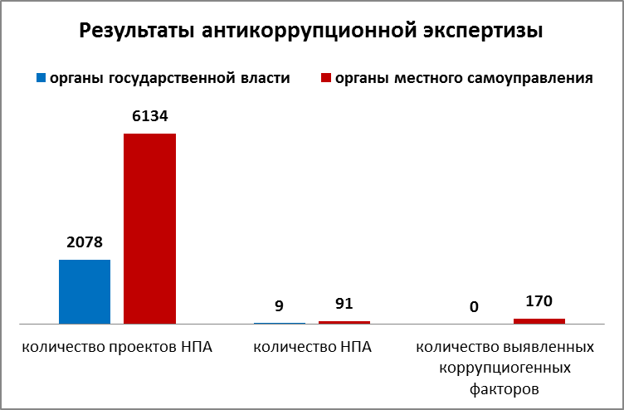

II. Контроль за соблюдением антикоррупционных требований

2.1. Сведения о доходах, расходах, об имуществе и обязательствах имущественного характера, представляемые лицами в установленном порядке
В соответствии со статьей 8 Федерального закона от 25 декабря 2008 года № 273-ФЗ «О противодействии коррупции» государственные и муниципальные служащие, а также иные лица, перечень которых установлен нормативными правовыми актами Российской Федерации, в обязательном порядке должны подавать сведения о своих доходах, об имуществе и обязательствах имущественного характера, а также о доходах, об имуществе и обязательствах имущественного характера своего супруга(и) и несовершеннолетних детей (далее – сведения о доходах).
Согласно информации органов государственной власти и органов местного самоуправления, представленной в рамках мониторинга реализации мер по противодействию коррупции, в 2022 году проанализированы сведения о доходах за отчетный 2021 год в отношении 3 382 должностных лиц. | 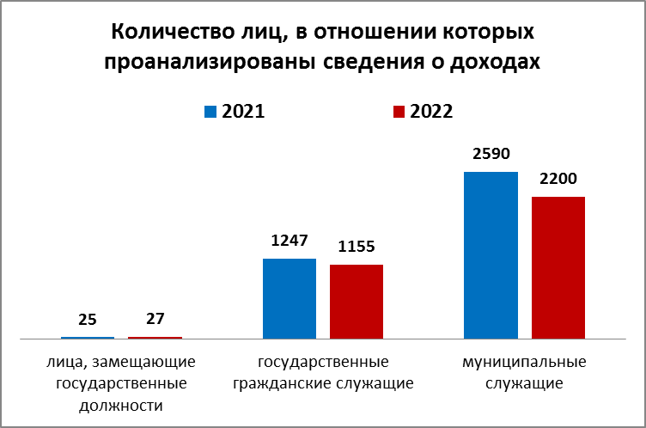
Проведение анализа сведений о доходах, включает в себя проверку правильности оформления (соответствие форме, сверка со сведениями за предыдущий период) и анализ на предмет выявления рисков совершения нарушений соблюдения запретов, ограничений, требований о предотвращении (урегулировании) конфликта интересов, а также ненадлежащего исполнения обязанности по предоставлению полных и достоверных сведений о доходах.
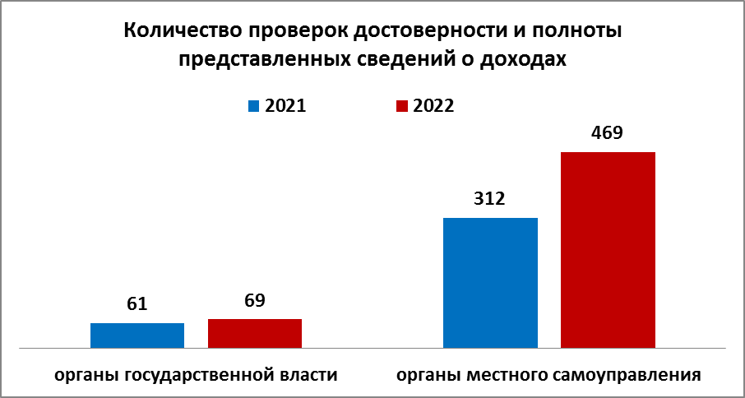 | На данном этапе выявляются основания для проведения антикоррупционных проверок.  Так, по результатам анализа в 2022 году, в Удмуртской Республике по фактам представления недостоверных и неполных сведений о доходах, в органах государственной власти проведено 69 проверок, в органах местного самоуправления – 469 проверок.

По распоряжению Главы Удмуртской Республики от 21 марта 2022 года
№ 63-РГ Управлением по вопросам противодействия коррупции проведена проверка достоверности и полноты сведений о своих доходах, об имуществе и обязательствах имущественного характера, а также о доходах, об имуществе и обязательствах имущественного характера членов семьи за 2020 год, представленных заместителем Председателя Правительства Удмуртской Республики. В справке о своих доходах и супруга не указаны доходы, полученные от ФСС в размере 177 798,77 рублей, неверно указаны остатки на счетах в кредитных учреждениях, у супруга не указан доход, полученный от иного места работы в размере 96 000 рублей, не указано 7 расчетных счетов в кредитных учреждениях. К лицу, замещающему государственную должность Удмуртской Республики, применена мера дисциплинарной ответственности – выговор (распоряжение Главы УР от 9 июня 2022 года № 161-РГ).

По распоряжению Главы Удмуртской Республики от 28 октября 2022 года
№ 387-РГ Управлением по вопросам противодействия коррупции проведена проверка достоверности и полноты сведений о своих доходах, об имуществе и обязательствах имущественного характера, а также о доходах, об имуществе и обязательствах имущественного характера членов своей семьи за 2020-2021 годы, представленных заместителем начальника управления – начальником отдела медицинского образования в управлении медицинского образования и кадровой работы Министерства здравоохранения Удмуртской Республики, соблюдения ограничений и запретов, требований о предотвращении или урегулировании конфликта интересов, исполнения обязанностей. В справке о своих доходах не указала доход, полученный по предыдущему месту работы в размере 413 907,99 рублей, а также доход от продажи объекта недвижимости в сумме 300 000 рублей. Таким образом, не задекларировала 713 907, 99 рублей, что составляет 66% дохода за 2020 год. Кроме того, в справках о своих доходах и доходах супруга за 2020 год не указала наличие 11 счетов в различных кредитных учреждениях, за 2021 год – 13 счетов. Распоряжением исполняющего обязанности министра здравоохранения Удмуртской Республики от 3 марта 2023 года № 64-к привлечена к дисциплинарной ответственности в виде выговора.

В 2022 году продолжена работа по реализации положения части 1 статьи 59.3 Федерального закона от 27 июля 2004 года № 79-ФЗ
«О государственной гражданской службе Российской Федерации», предусматривающего, что в случае признания служащим факта совершения коррупционного правонарушения, с его согласия взыскание применяется в упрощенном порядке, без проведения проверки.
Так, Управлением по вопросам противодействия коррупции (далее – Управление) проведен анализ сведений о доходах, представленных государственными гражданскими служащими Удмуртской Республики. По результатам анализа сведений о доходах, руководителям органов государственной власти (представителям нанимателя) Управлением направлены 7 докладов о выявленных коррупционных правонарушениях, в которых излагались фактические обстоятельства их совершения и письменные объяснения гражданских служащих.
По итогам докладов руководителями органов государственной власти в упрощенном порядке привлечены к дисциплинарной ответственности за коррупционные правонарушения 5 гражданских служащих.

2.1.1. Сведения о доходах, расходах, об имуществе и обязательствах имущественного характера, представленные лицами, замещающими муниципальные должности
Управлением обеспечено исполнение обязанности представления сведений о доходах лицами, замещающими муниципальные должности, в 2022 году (за отчетный 2021 год).
В рамках декларационной кампании за отчетный 2021 год на имя Главы Удмуртской Республики сведения о доходах представили 776 лиц, замещающих муниципальные должности, 1 лицо, замещающее муниципальную должность, сведения о доходах на себя и членов семьи не представило. | 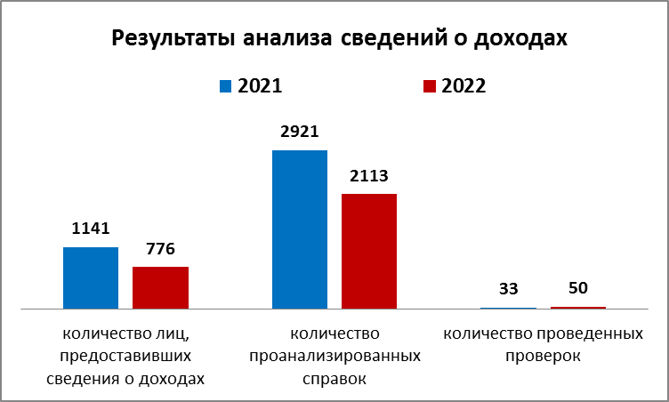
По итогам анализа сведений о доходах лиц, замещающих муниципальные должности, на основании распоряжений Главы Удмуртской Республики назначены и проведены 50 проверок.
По распоряжению Главы Удмуртской Республики от 11 июля 2022 года № 195-РГ Управлением проведена проверка в отношении депутата Совета депутатов муниципального образования «Муниципальный округ Глазовский район Удмуртской Республики». Депутат в течение двух отчетных периодов представлял сведения на супругу не в полном объеме, при этом не обратился к Главе Удмуртской Республике с заявлением о невозможности по объективным причинам представить сведения о доходах на супругу, а также не предоставил документы, подтверждающие факт принятия достаточных мер по получению сведений о доходах своей супруги. Кроме того, депутат в справках о своих доходах неверно указал доход по основному месту работы, не указал наличие земельного участка, сведения о 4 счетах, а также сведения об участии его в деятельности 2 обществ с ограниченной ответственностью. Всего за два отчетных периода депутат не задекларировал доходы на более чем 1 400 000 рублей. Глава Удмуртской Республики обратился в Совет депутатов муниципального образования «Муниципальный округ Глазовский район Удмуртской Республики» с заявлением о досрочном прекращении полномочий указанного депутата. В связи с поступившим от депутата заявлением о досрочном сложении депутатских полномочий по собственному желанию, решением Совета депутатов заявление было удовлетворено (решение Совета депутата от 29 сентября 2022 года № 247).

По распоряжению Главы Удмуртской Республики от 25 мая 2022 года № 137-РГ Управлением проведена проверка в отношении депутата Сарапульской городской Думы по факту непредставления им сведений о доходах, расходах, об имуществе и обязательствах имущественного характера в отношении себя и своих членов семьи за 2021 год. По результатам проверки досрочно прекращены полномочия депутата в связи с утратой доверия (решение Сарапульской городской Думы от 29 сентября 2022 года
№ 17-319).

По результатам проверок, проведенных Управлением, досрочно прекращены полномочия 3 депутатов по их личному заявлению, в отношении 29 депутатов применена иная мера ответственности: вынесено 13 предупреждений, 3 запрета занимать должности в представительном органе до прекращения срока их полномочий и 13 запретов исполнять полномочия на постоянной основе до прекращения срока их полномочий, досрочно прекращены депутатские полномочия 4 депутатов в связи с утратой доверия.
На отчетную дату 17 проверок в отношении данной категории лиц не окончены.
Меры ответственности за нарушение норм антикоррупционного законодательства применялись в отношении лиц, замещающих муниципальные должности, не только по результатам антикоррупционных проверок, но и по представлению городских (районных) прокуроров. Представления рассматривались на сессиях представительных органов, по итогам рассмотрения к 49 лицам, замещающим муниципальные должности, применены меры ответственности.
Продолжена работа по проведению анализа сведений о доходах лиц, претендующих на замещение муниципальной должности в муниципальных образованиях Удмуртской Республики. В 2022 году проведено 2 конкурса,
14 кандидатов представили сведения о доходах, проанализировано 37 справок о доходах. По итогам проведенного анализа информация направлялась в конкурсные комиссии.
В течение 2022 года 70 кандидатов представили сведения о доходах после избрания их депутатами или передачи им вакантного депутатского мандата, проанализировано 185 справок о доходах.

2.1.2. Контроль за расходами
Основным нормативно-правовым актом, определяющим порядок контроля за расходами, является Федеральный закон от 3 декабря 2010 года № 230-ФЗ «О контроле за соответствием расходов лиц, замещающих государственные должности и иных лиц их доходам» (далее - Закон
№ 230-ФЗ).
В Удмуртской Республике в течение нескольких лет отсутствует практика осуществления контроля за расходами в отношении лиц, перечень которых определен Законом № 230-ФЗ, за исключением одного случая осуществления контроля за расходами в 2020 году.
В целях повышения эффективности антикоррупционной работы по осуществлению контроля за расходами в 2022 году Управлением проведен мониторинг (анализ) сведений о доходах, в которых заполнен раздел 2 «Сведения о расходах», представленных всеми государственными гражданскими служащими Удмуртской Республики за отчетный 2021 год.
Основная цель анализа сведений о расходах, представленных служащими в отчетном периоде, – максимально подробно изучить все обстоятельства совершенных служащими крупных сделок (сумма сделки, предмет сделки, источники доходов служащего, доказательства по каждому источнику получения доходов, соответствие стоимости объекта реальной рыночной стоимости, состоятельность дарителей, в случае совершения дарения служащему крупных денежных средств, возможность накопления денежных средств и т.д.).
В 2022 году (за отчетный 2021 год) сведения о расходах представили
58 из 1 232 государственных служащих (4,7% от общего числа), при этом 15 гражданских служащих это сделали без достаточных оснований, поскольку общая сумма сделок не превышала общий доход лица и его супруги (супруга) за три последних года, предшествующих отчетному периоду.
В рамках анализа сведений о расходах сотрудниками Управления были запрошены документы, подтверждающие законность совершения таких сделок (кредитные договоры, договоры купли-продажи имущества, договоры дарения денежных средств, справки о доходах за три года, предшествующие году совершения сделок, договоры займа, расписки о дарении денежных средств и т.д.).
По результатам проведенного анализа указанных сделок по приобретению гражданскими служащими и (или) членами их семей объектов недвижимости, транспортных средства, достаточных оснований для осуществления процедуры контроля за расходами не установлено.
Справочно: в 2020 году материалы, полученные в ходе осуществления контроля за расходами Управлением направлены в Прокуратуру Удмуртской Республики для решения вопроса обращения в доход государства имущества, в отношении которого не представлены сведения, подтверждающие его приобретение на законные доходы.
В ноябре 2022 года вынесено решение суда об изъятии у бывшей государственной гражданской служащей квартиры, стоимостью 5,5 млн. рублей, приобретенной на неподтвержденные доходы (Решение Индустриального районного суда г. Ижевска Удмуртской Республики от 23 ноября 2022 года).

2.1.3. Соблюдение должностными лицами установленных ограничений и запретов, требований о предотвращении или урегулировании конфликта интересов
В рамках проверок полноты и достоверности сведений о доходах проводились проверки соблюдения должностными лицами установленных ограничений и запретов, требований о предотвращении или урегулировании конфликта интересов.
Всего в республике проведено 437 (ОГВ – 24, ОМСУ – 413) проверок, из них 132 проверки на основании поступившей информации
от правоохранительных органов, 305 проверок на основании информации
от должностных лиц, ответственных за профилактику коррупционных
и иных правонарушений.
В ходе проверок было установлено, что 6 служащих (ОГВ – 1,
ОМСУ – 5) не соблюдали требования о предотвращении и урегулировании конфликта интересов, 1 лицо, замещающее муниципальную должность, нарушило запрет на владение иностранными финансовыми инструментами.

По распоряжению Главы Удмуртской Республики от 25 мая 2022 года № 100-РГ Управлением проведена проверка в отношении Главы МО «Муниципальный округ Воткинский район Удмуртской Республики».
В соответствии с подпунктом «з» пункта 1 и пунктом 2 части 1 статьи 2 Федерального закона от 7 мая 2013 года № 79-ФЗ «О запрете отдельным категориям лиц открывать и иметь счета (вклады), хранить наличные денежные средства и ценности в иностранных банках, расположенных за пределами территории Российской Федерации, владеть и (или) пользоваться иностранными финансовыми инструментами» лицам, замещающим должности глав муниципальных округов, их супругам и несовершеннолетним детям запрещается открывать и иметь счета (вклады), хранить наличные денежные средства и ценности в иностранных банках, расположенных за пределами территории Российской Федерации, владеть и (или) пользоваться иностранными финансовыми инструментами.
В нарушение требований вышеуказанного закона, супругой Главы МО «Муниципальный округ Воткинский район Удмуртской Республики» приобретены в собственность иностранные финансовые инструменты, а именно доля участия (0,07429%) в уставном капитале организации, местом нахождения которой является другое государство и ценные бумаги нерезидента на сумму 9 769,79 рублей. Указанными иностранными финансовыми инструментами супруга владела на праве собственности до 21 января 2022 года. Владение прекращено в связи с продажей указанных иностранных финансовых инструментов. По результатам проверки к Главе МО «Муниципальный округ Воткинский район Удмуртской Республики» применена мера ответственности в виде предупреждения (решение Совета депутатов от 29 сентября 2022 года № 308).

В республике реализуется комплекс мероприятий, направленный на совершенствование правовых основ и организационных механизмов предотвращения и выявления конфликта интересов в отношении должностных лиц, ведется работа по своевременному реагированию и рассмотрению фактов, содержащих признаки возникновения конфликта интересов.
За 2022 год поступило 36 (ОГВ – 15, ОМСУ – 21) уведомлений о возможном конфликте интересов, в том числе от 3 лиц, замещающих государственные должности Удмуртской Республики, и 4 лица, замещающих муниципальные должности (большинство – депутаты Городской думы  г. Ижевска). | 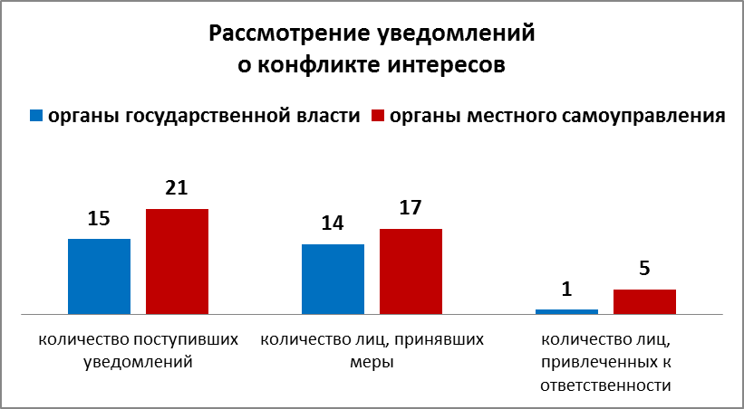
По каждому уведомлению подготовлено заключение, по итогам рассмотрения уведомлений 31 (ОГВ – 14, ОМСУ – 17) должностное лицо приняло меры по предотвращению и урегулированию конфликта интересов,
6 (ОГВ – 1, ОМСУ – 5) лиц привлечены к дисциплинарной ответственности,
в остальных случаях конфликт интересов не выявлен.

На имя Главы Удмуртской Республики 13 октября 2022 года поступило уведомление заместителя Председателя Правительства Удмуртской Республики, о возможном возникновении личной заинтересованности при исполнении должностных обязанностей, которая может привести к конфликту интересов.
По мнению заместителя Председателя Правительства Удмуртской Республики, конфликт интересов может возникнуть в связи с трудоустройством супруга на должность заместителя директора автономного образовательного учреждения дополнительного профессионального образования Удмуртской Республики «Республиканская академия управления» (далее – АОУ ДПО «РАУ»).
В соответствии с пунктом 7 части 1 распоряжения Председателя Правительства Удмуртской Республики от 2 марта 2022 года № 50-рп
«О распределении обязанностей между членами Президиума Правительства Удмуртской Республики», заместитель Председателя Правительства Удмуртской Республики курирует сферу образования, согласовывает проекты актов Правительства Удмуртской Республики, координирует деятельность Министерства образования и науки Удмуртской Республики, взаимодействует в рамках полномочий Правительства Удмуртской Республики с высшими учебными заведениями и научными организациями.
По итогам рассмотрения уведомления установлено, что при исполнении обязанностей личная заинтересованность приводит или может привести к конфликту интересов. Заместителю Председателя Правительства Удмуртской Республики рекомендовано осуществлять свою деятельность в строгом соответствии с требованиями законодательства Российской Федерации и Удмуртской Республики, на период работы супруга исключить факты принятия единоличных решений, связанных с деятельностью АОУ ДПО «РАУ», а также исключить согласование нормативных правовых актов Правительства Удмуртской Республики, затрагивающих вопросы деятельности АОУ ДПО «РАУ».

По итогам 2022 года в Удмуртской Республике проведено 664 (АППГ - 528) антикоррупционных проверки, из них 86 – органами государственной власти, 525 – органами местного самоуправления, 53 – Управлением по вопросам противодействия коррупции Администрации Главы и Правительства Удмуртской Республики. | 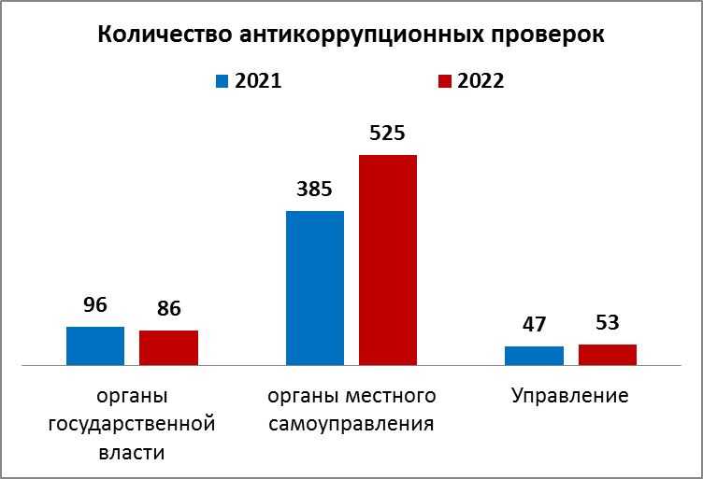

2.2. Рассмотрение уведомлений служащих об иной оплачиваемой работе, о выполнении требований статьи 12 Федерального закона
«О противодействии коррупции»

В соответствии с частью 2 статьи 14 Федерального закона  от 27 июля 2004 года № 79-ФЗ  «О государственной гражданской службе Российской Федерации» гражданский служащий вправе с предварительным уведомлением представителя нанимателя выполнять иную оплачиваемую работу, если это не повлечет за собой конфликт интересов. | 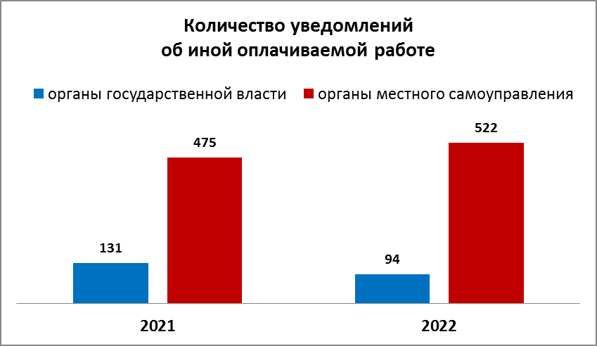
Аналогичные положения определены в отношении муниципальных служащих (часть 2 статьи 11 Федерального закона от 2 марта 2007 года
№ 25-ФЗ «О муниципальной службе в Российской Федерации»).
В 2022 году рассмотрено 616 (ОГВ – 94 ОМСУ – 522) уведомлений об иной оплачиваемой работе.
В муниципальном образовании «Муниципальный округ Юкаменский район Удмуртской Республики» допущено 3 случая несвоевременного уведомления работодателя об иной оплачиваемой работе при фактическом выполнении иной оплачиваемой деятельности. Муниципальные служащие привлечены к дисциплинарной ответственности.
Осуществлялись мероприятия по контролю за выполнением требований статьи 12 Федерального закона от 25 декабря 2008 года
№ 273-ФЗ «О противодействии коррупции» о запрете на работу в организации в течение двух лет после увольнения с гражданской службы без согласия комиссии по соблюдению требований к служебному поведению государственных гражданских служащих и урегулированию конфликтов интересов в случаях, если отдельные функции государственного управления данной организацией входили в должностные (служебные) обязанности гражданского служащего.

В 2022 году рассмотрено 489 (ОГВ - 232, ОМСУ - 257) уведомления о трудоустройстве бывших государственных гражданских (муниципальных) служащих. По решению комиссий по соблюдению требований к служебному поведению и урегулированию конфликта интересов в исполнительных органах власти | 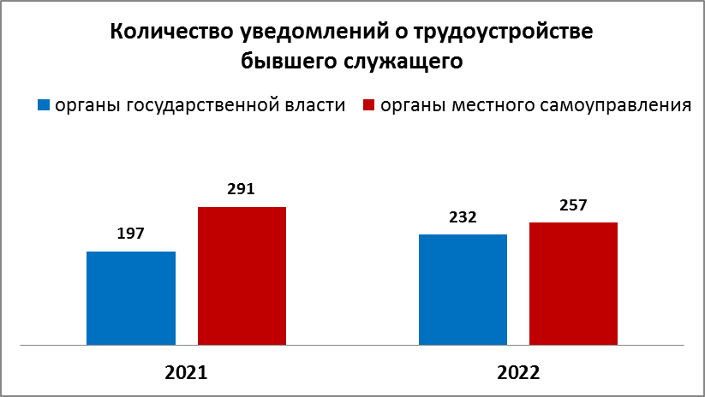
Удмуртской Республики вынесено 3 отказа в трудоустройстве бывших государственных гражданских служащих в организации, в отношении которых в период службы осуществляли функции государственного управления (Министерство природы и охраны окружающей среды Удмуртской Республики - 2, Министерство сельского хозяйства и продовольствия Удмуртской Республики - 1).

Так, Министерством природы и охраны окружающей среды Удмуртской Республики (далее – Минприрода УР) рассмотрено уведомление организации о трудоустройстве бывшей государственной гражданской служащей, замещавшей должность начальника отдела использования лесов, государственного лесного реестра и арендных отношений Минприроды УР. Установлено, что в период замещения вышеуказанной должности последняя осуществляла отдельные функции по государственному (административному) управлению по отношению к организации, в которую она позднее трудоустроилась инженером по лесопользованию.
За период работы в организации бывшая государственная гражданская служащая неоднократно обращалась в Минприроды УР, как представитель при предоставлении государственных услуг, при подаче деклараций, заявлений по исполнению договорных обязательств организации.
Учитывая требования законодательства о приоритетности мер по предупреждению коррупции, а также тот факт, что организация является коммерческой организацией, преследующей извлечение прибыли в качестве основной цели своей деятельности, в рассматриваемом случае присутствует наличие частного интереса. При этом в ситуации трудоустройства в организацию также может возникать конфликт между публичными и частными интересами.
Комиссией принято решение об отказе указанному лицу в замещении должности инженера по лесопользованию в организации, поскольку замещение ею указанной должности на условиях трудового договора нарушает требования статьи 12 Федерального закона от 25 декабря 2008 года № 273-ФЗ «О противодействии коррупции».

Также имеется один случай отказа в даче согласия на трудоустройство в органах местного самоуправления (МО «Город Ижевск»).
По результатам рассмотрений уведомлений о трудоустройстве бывших служащих с двумя бывшими гражданскими служащими и одним бывшим муниципальным служащим расторгнуты трудовые договоры.
Справочно: необходимо отметить принципиальную позицию органов прокуратуры Удмуртской Республики и поддержку решений комиссий государственных органов в вопросе соблюдения требований статьи 12 Федерального закона от 25 декабря 2008 года №273-ФЗ «О противодействии коррупции». Организации откладывали принятие решений о расторжении трудовых отношений с бывшим государственным гражданским служащим. И только после внесения мер прокурорского реагирования (представлений) трудовые договоры были расторгнуты.
В установленном порядке выполняются требования Указа Главы Удмуртской Республики от 19 июня 2020 года № 130 «О реализации отдельных положений Закона Удмуртской Республики «О мерах по противодействию коррупционным проявлениям в Удмуртской Республике» в части уведомления лицами, замещающими государственные должности Удмуртской Республики, и лицами, замещающими муниципальные должности, о намерении участвовать на безвозмездной основе в управлении некоммерческой организацией.
На имя Главы Удмуртской Республики поступило 2 уведомления об участии на безвозмездной основе в управлении некоммерческой организацией (министр по физической культуре и спорта Удмуртской Республики, председатель Совета депутатов муниципального образования «Муниципальный округ Каракулинский район Удмуртской Республики).
Уведомления зарегистрированы и рассмотрены в установленном порядке.

2.3. Привлечение должностных лиц к ответственности за совершение коррупционных правонарушений
По итогам проведения антикоррупционных проверок за допущенные нарушения антикоррупционного законодательства 294 должностных лица привлечены к юридической ответственности.
К дисциплинарной ответственности за совершение коррупционных правонарушений привлечено 289 должностных лиц:
1 лицо, замещающее государственную должность (выговор);
8 государственных гражданских служащих (7 замечаний, 1 выговор);
202 муниципальных служащих (183 замечания, 19 выговоров);
78 лиц, замещающих муниципальные должности (58 предупреждений, 3 запрета занимать должности в представительном органе до прекращения срока их полномочий и 17 запретов исполнять полномочия на постоянной основе до прекращения срока полномочий).
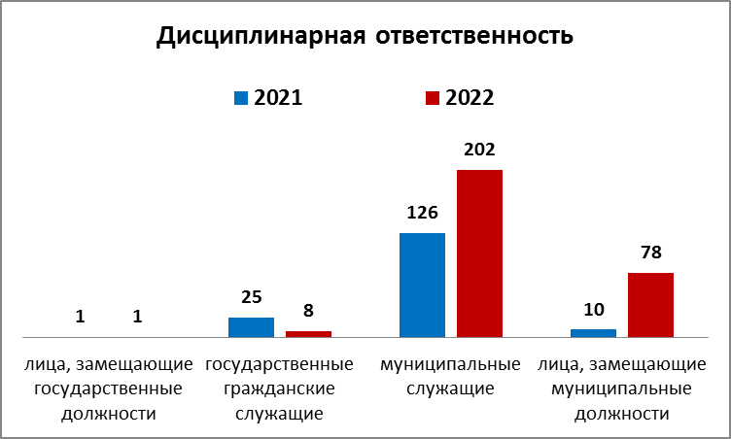 | По результатам антикоррупционных проверок полномочия 4 лиц, замещающих муниципальные должности, прекращены в связи с утратой доверия. Данная информация направлена в уполномоченное подразделение Правительства Российской Федерации для включения в федеральный реестр лиц, уволенных в связи с утратой доверия.
К административной ответственности привлечено 1 лицо, замещающее муниципальную должность, и 4 лица, замещающие муниципальные должности, привлечены к уголовной ответственности.

2.4. Анализ работы с обращениями граждан
Организована работа по всестороннему и объективному рассмотрению обращений граждан по вопросам противодействия коррупции.
В 2022 году рассмотрено 29 (ОГВ – 24, ОМСУ – 5) обращений граждан и организаций о коррупционных правонарушениях должностных лиц, из них 23 обращения поступили в Администрацию Главы и Правительства Удмуртской Республики.
Нарушения сроков при рассмотрении обращений не допущено. Ежегодно по обращениям граждан проводятся проверки в отношении должностных лиц, выявляются нарушения антикоррупционного законодательства.

В Администрацию Главы и Правительства Удмуртской Республики поступило обращение гражданина с доводами о нарушении антикоррупционного законодательства начальником Управления охраны и использования объектов животного мира Министерства природных ресурсов и охраны окружающей среды Удмуртской Республики (далее - Минприрода УР), в должностные обязанности которого входит выдача разрешений на добычу охотничьих ресурсов юридическим лицам и индивидуальным предпринимателям, заключившим охотхозяйственные соглашения с Минприродой УР.
Основанием возможного возникновения конфликта интересов явилось родство государственного гражданского служащего с лицом, занимающим должность председателя общественной организации, основным видом деятельности которой является охота, отлов и отстрел диких животных. Деятельность общественной организации напрямую взаимосвязана с функциями Минприроды УР. На момент рассмотрения обращения было установлено, что данной организации выдавались бланки разрешений на добычу охотничьих ресурсов на территориях закрепленных охотничьих угодий.
Однако, государственный гражданский служащий в установленном законом порядке уведомление о конфликте интересов не направлял, меры по предотвращению и урегулированию конфликта интересов не принимал.
В рамках рассмотрения обращения Управлением установлено, что в деятельности государственного гражданского служащего усматриваются признаки конфликта интересов, а именно предоставление выгод и преимуществ при выдаче разрешений, требующих урегулирования в порядке, установленном статьей 11 Федерального закона от 25 декабря 2008 года № 273-ФЗ «О противодействии коррупции».
Данный факт рассмотрен Комиссией по соблюдению требований к служебному поведению и урегулированию конфликта интересов в Минприроды УР.
По результатам заседания Комиссия пришла к выводу о том, что при исполнении государственным гражданским служащим должностных обязанностей его личная заинтересованность может привести к конфликту интересов. Решением Комиссии предложено принять меры к исключению любого личного участия государственного гражданского служащего в принятии решений при осуществлении контрольно-надзорных мероприятий, а также исключить принятие им решений о выдаче лицензий, разрешений, согласование проектов решений в отношении юридических лиц, возглавляемых родственниками.
Также Комиссией рекомендовано применить к государственному гражданскому служащему меру ответственности в виде замечания.

III. Обеспечение деятельности Комиссий

3.1. Деятельность Комиссий по соблюдению требований
к служебному поведению и урегулированию конфликта интересов
в органах государственной власти и органах местного самоуправления
в Удмуртской Республике
В отчетном периоде продолжена работа Комиссий по соблюдению требований к служебному поведению и урегулированию конфликта интересов в органах государственной власти Удмуртской Республике и в органах местного самоуправления в Удмуртской Республике, общее количество которых составляет 75 (ОГВ - 32, ОМСУ - 43).
Всего в 2022 году проведено 119 (ОГВ - 28, ОМСУ - 91) заседаний, рассмотрено 295 (ОГВ - 29, ОМСУ - 266) материалов, выявлено 222 (ОГВ - 3 ОМСУ - 219) коррупционных правонарушения, к дисциплинарной ответственности по решению Комиссий привлечено 130 (ОГВ - 1, ОМСУ- 129) должностных лиц.
Представленные на заседании Комиссий материалы касались вопросов: предоставления недостоверных или неполных сведений о доходах (ОГВ – 2, ОМСУ – 222), невозможности по объективным причинам представить сведения о доходах супруги (супруга) и несовершеннолетних детей (ОГВ – 0, ОМСУ – 3), несоблюдения требований к служебному поведению и (или) требований об урегулировании конфликта интересов (ОГВ – 10, ОМСУ – 22), дачи согласия на замещение должности в коммерческой или некоммерческой организации либо на выполнение работы на условиях гражданско-правового договора (ОГВ – 17, ОМСУ –19).

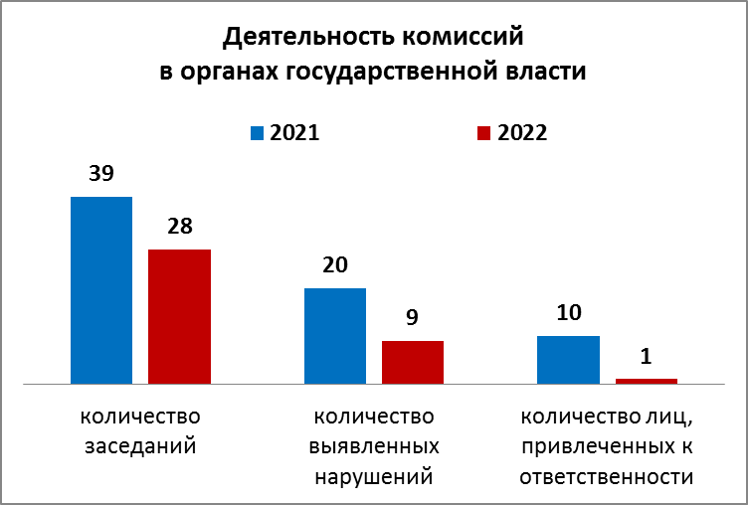 | 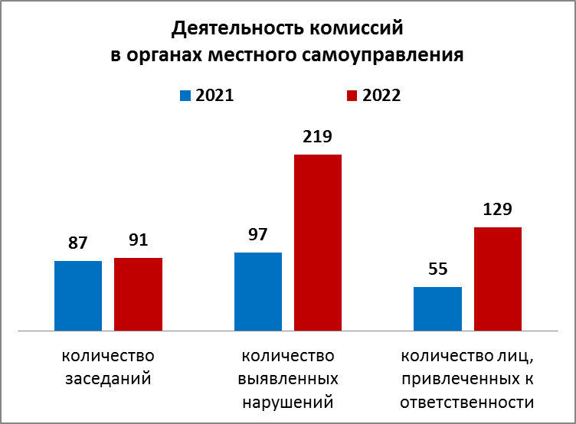

С целью повышения эффективности и объективности деятельности Комиссий в государственных органах, в том числе в части, касающейся привлечения к ответственности служащих по фактам совершения коррупционных правонарушений, сотрудники Управления принимают личное участие в заседаниях указанных Комиссий. Принято участие в 11 заседаниях соответствующих Комиссий.
Органам местного самоуправления сотрудники Управления оказывают методическую и консультативную помощь при подготовке материалов
к заседаниям Комиссий.
Несмотря на имеющиеся результаты, усматривается необходимость активизации данной деятельности, так как в 2022 году в 21 из 30 органов государственной власти заседания вообще не проводились, аналогичная ситуация наблюдается и в 5 органах местного самоуправления, что говорит о недопустимом формальном подходе к проведению профилактической работы.

3.2. Деятельность Комиссии по координации работы
по противодействию коррупции в Удмуртской Республике
Выполнялись задачи по обеспечению деятельности Комиссии
по координации работы по противодействию коррупции в Удмуртской Республике.
Комиссия по координации работы по противодействию коррупции
в Удмуртской Республике (далее - Комиссия) является постоянно действующим координационным органом при Главе Удмуртской Республики.
В 2022 году состоялось 4 заседания Комиссии, на которых рассматривались вопросы о принимаемых мерах по обеспечению открытости, добросовестной конкуренции и объективности при осуществлении закупок товаров, работ и услуг для государственных, муниципальных нужд, о реализации национальных проектов и республиканских программ, эффективном использовании бюджетных средств для реализации указанных проектов и программ, вопросы по соблюдению требований антикоррупционного законодательства в сфере здравоохранения, физической культуры и спорта, дорожного хозяйства, имущественных и земельных отношений.
Всего в 2022 году рассмотрено 13 вопросов, заслушаны 5 руководителей органов исполнительной власти. По итогам заслушивания информация принята к сведению, работа признана удовлетворительной.
Материалы (протоколы) заседаний Комиссии публикуются на официальном сайте Главы Удмуртской Республики и Правительства Удмуртской Республики.

IV. Взаимодействие в целях противодействия коррупции. Антикоррупционное просвещение и обучение

4.1. Взаимодействие с правоохранительными и контролирующими органами в целях противодействия коррупции
Продолжено взаимодействие с правоохранительными, контролирующими органами и Прокуратурой Удмуртской Республики путем обмена информацией по нарушениям антикоррупционного законодательства, выявлению и устранению причин и условий совершения коррупционных правонарушений.
В декабре 2022 года руководитель регионального органа по профилактике коррупционных и иных правонарушений по приглашению Прокуратуры Удмуртской Республики принял участие в работе межведомственной рабочей группы по противодействию коррупции. На заседании рабочей группы по противодействию коррупции обсуждались основные направления антикоррупционной деятельности, реализация положений Национального плана противодействия коррупции на 2021-2024 годы и дальнейшее совершенствование данной работы.
В порядке взаимодействия Управлением Федеральной службы безопасности Российской Федерации по Удмуртской Республике на имя Главы Удмуртской Республики поступило 2 информационных письма о возможных нарушениях антикоррупционного законодательства лицами, замещающими муниципальные должности.
По результатам рассмотрения информации, в отношении 5 лиц, замещающих муниципальные должности, Управлением назначены и проведены проверки достоверности и полноты представленных сведений о доходах.
Должностные лица привлечены к мерам ответственности в соответствии с Законом Удмуртской Республики от 19 июня 2017 года
№ 37-РЗ «О порядке представления гражданами, претендующими на замещение муниципальной должности, и лицами, замещающими муниципальные должности, сведений о своих доходах, расходах, об имуществе и обязательствах имущественного характера, а также о доходах, расходах, об имуществе и обязательствах имущественного характера своих супруг (супругов) и несовершеннолетних детей, порядке проверки достоверности и полноты указанных сведений».
Взаимодействие с налоговыми органами и органами, осуществляющими государственную регистрацию прав на недвижимое имущество и сделок с ним, осуществляется в рамках проверок соблюдения, установленных в целях предотвращения коррупции ограничений, запретов, требований и обязанностей путем направления соответствующих запросов, в том числе посредством системы межведомственного электронного взаимодействия.
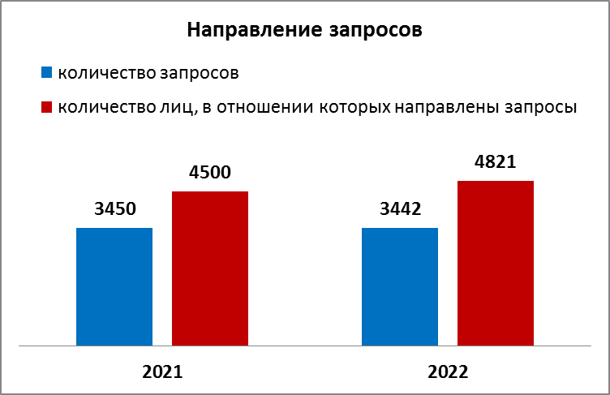 | В ходе проверочных мероприятий направлено 3 442 запроса в отношении 4 821 лица в правоохранительные, контролирующие органы и кредитные организации.  В рамках проведения антикоррупционного мониторинга и при работе по
конкретным материалам осуществляется взаимодействие с Прокуратурой Удмуртской Республики, Следственным Управлением Следственного Комитета Российской Федерации по Удмуртской Республике, Управлением Федеральной службы безопасности России по Удмуртской Республике, Министерством внутренних дел по Удмуртской Республике, Управлением Федеральной налоговой службы России по Удмуртской Республике, иными контролирующими и регистрирующими органами.
В ходе проверки достоверности и полноты сведений о доходах, представленных заместителем начальника отдела экологического контроля (надзора) Министерства природных ресурсов и охраны окружающей среды Удмуртской Республики, Управлением установить источник получения значительных поступлений денежных средств на счет супруга государственной гражданской служащей не представилось возможным, в связи с чем, на основании статьи 8.2 Федерального закона от 25 декабря 2008 года № 273-ФЗ «О противодействии коррупции», материалы проверки направлены в Прокуратуру Удмуртской Республики для рассмотрения в пределах компетенции, установленной Федеральным законом от 17 января 1992 года № 2202-1 «О прокуратуре Российской Федерации».

4.2. Организация взаимодействия с органами местного самоуправления по реализации на территории муниципальных образований мер по противодействию коррупции
Взаимодействие с органами местного самоуправления осуществляется путем проведения методической работы, оказания консультационной и практической помощи.
В 2022 году для использования в работе главам муниципальных образований и председателям представительных органов муниципальных образований в Удмуртской Республике Управлением направлены информационные письма с разъяснением норм и новелл антикоррупционного законодательства, а также методические материалы Минтруда России по актуальным вопросам.
По приглашению муниципального образования «Муниципальный округ Шарканский район Удмуртской Республики» проведен семинар-совещание по теме представления сведений о доходах, предотвращению и урегулированию конфликта интересов, соблюдению ограничений, запретов, установленных федеральным и республиканским законодательством.
Ежеквартально анализируются представленные сведения о ходе реализации мер по противодействию коррупции в органах местного самоуправления. Составляется сводный отчет, который направляется в Аппарат полномочного представителя Президента Российской Федерации в Приволжском федеральном округе.
Общая сумма затраченных денежных средств из бюджетов муниципальных образований на реализацию мероприятий, предусмотренных подпрограммой «Противодействие коррупции», составила 69 000 рублей.
4.3. Антикоррупционное просвещение и пропаганда
В рамках реализации подпрограммы «Противодействие коррупции в Удмуртской Республике» государственной программы Удмуртской Республики «Совершенствование системы государственного управления в Удмуртской Республике» (постановление Правительства Удмуртской Республики от 29 декабря 2014 года № 561) предусмотрено проведение мероприятий, направленных на повышение квалификации лиц, замещающих должности государственной гражданской службы Удмуртской Республики и муниципальной службы.
Данные мероприятия соответствуют мероприятиям, предусмотренным Национальным планом противодействия коррупции на 2021–2024 годы, утвержденным Указом Президента Российской Федерации от 16 августа 2021 года № 478.
В отчетном периоде проведены мероприятия по профессиональному развитию в области противодействия коррупции, всего прошли обучение:
- 384 (ОГВ – 104, ОМСУ – 280) гражданских и муниципальных служащих, впервые поступивших на государственную (муниципальную) службу Удмуртской Республики;
- 121 (ОГВ – 15, ОМСУ – 106) гражданский и муниципальный служащий, в должностные обязанности которых входит участие в противодействии коррупции;
- 224 (ОГВ – 59, ОМСУ – 165) гражданских и муниципальных служащих, в должностные обязанности которых входит участие в проведении закупок товаров, работ, услуг для обеспечения государственных (муниципальных) нужд.
Сотрудниками Управления проведено 11 семинаров-совещаний, на которых рассмотрены темы соблюдения должностным лицами ограничений и запретов, требований о предотвращении или урегулировании конфликта интересов, установленных Федеральным законом от 25 декабря 2008 года
№ 273-ФЗ «О противодействии коррупции», полноты и достоверности представления сведений о доходах. Общее количество приглашенных должностных лиц составило более 500 человек.
Информация по вопросам противодействия коррупции размещается
на официальных сайтах органов государственной власти и органов местного самоуправления в информационно-телекоммуникационной сети «Интернет», на информационных стендах, работает электронный почтовый ящик «НЕТ коррупции».
Информационная поддержка Управления осуществляется Пресс-службой Главы и Правительства Удмуртской Республики. Информация о деятельности Управления находится в отрытом доступе на официальном сайте Главы Удмуртской Республики и Правительства Удмуртской Республики в разделе «Противодействие коррупции». В данном разделе размещены: методические материалы, формы документов для заполнения, нормативные правовые акты в сфере противодействия коррупции, деятельность Комиссий, ежегодные отчеты о состоянии мер по противодействию коррупционным проявлениям и реализации мер антикоррупционной политики в Удмуртской Республике, ежеквартальный антикоррупционный мониторинг, результаты социологических исследований.
В органах государственной власти и органах местного самоуправления организована работа по правовому и антикоррупционному просвещению государственных гражданских и муниципальных служащих.
В 2022 году органами государственной власти и органами местного самоуправления проведено 1 909 мероприятий антикоррупционной направленности, в том числе организовано 99 выступлений, опубликован 261 материал (программы, печатные издания в средствах массовой информации).
Принято участие во всероссийской научно-практической конференции «Власть, Общество, Бизнес – против коррупции», проводимой в г. Казани.
Автономным образовательным учреждением Удмуртской Республики «Региональный образовательный центр одаренных детей» организован и проведен республиканский этап Всероссийского конкурса на лучшую работу, посвященную противодействию коррупции. Конкурс проводился в двух возрастных группа (11-14 лет, 15-17 лет). В республиканском этапе конкурса участвовало 107 человек из 33 образовательных организаций.
Победитель конкурса - Бюджетное профессиональное образовательное учреждение Удмуртской Республики «Удмуртский республиканский социально-педагогический колледж» (Попова Виктория, Дубовцева Дарья, Письмакова Ксения, Каюмова Вероника) - Комикс «Анти-Коррупциомен».

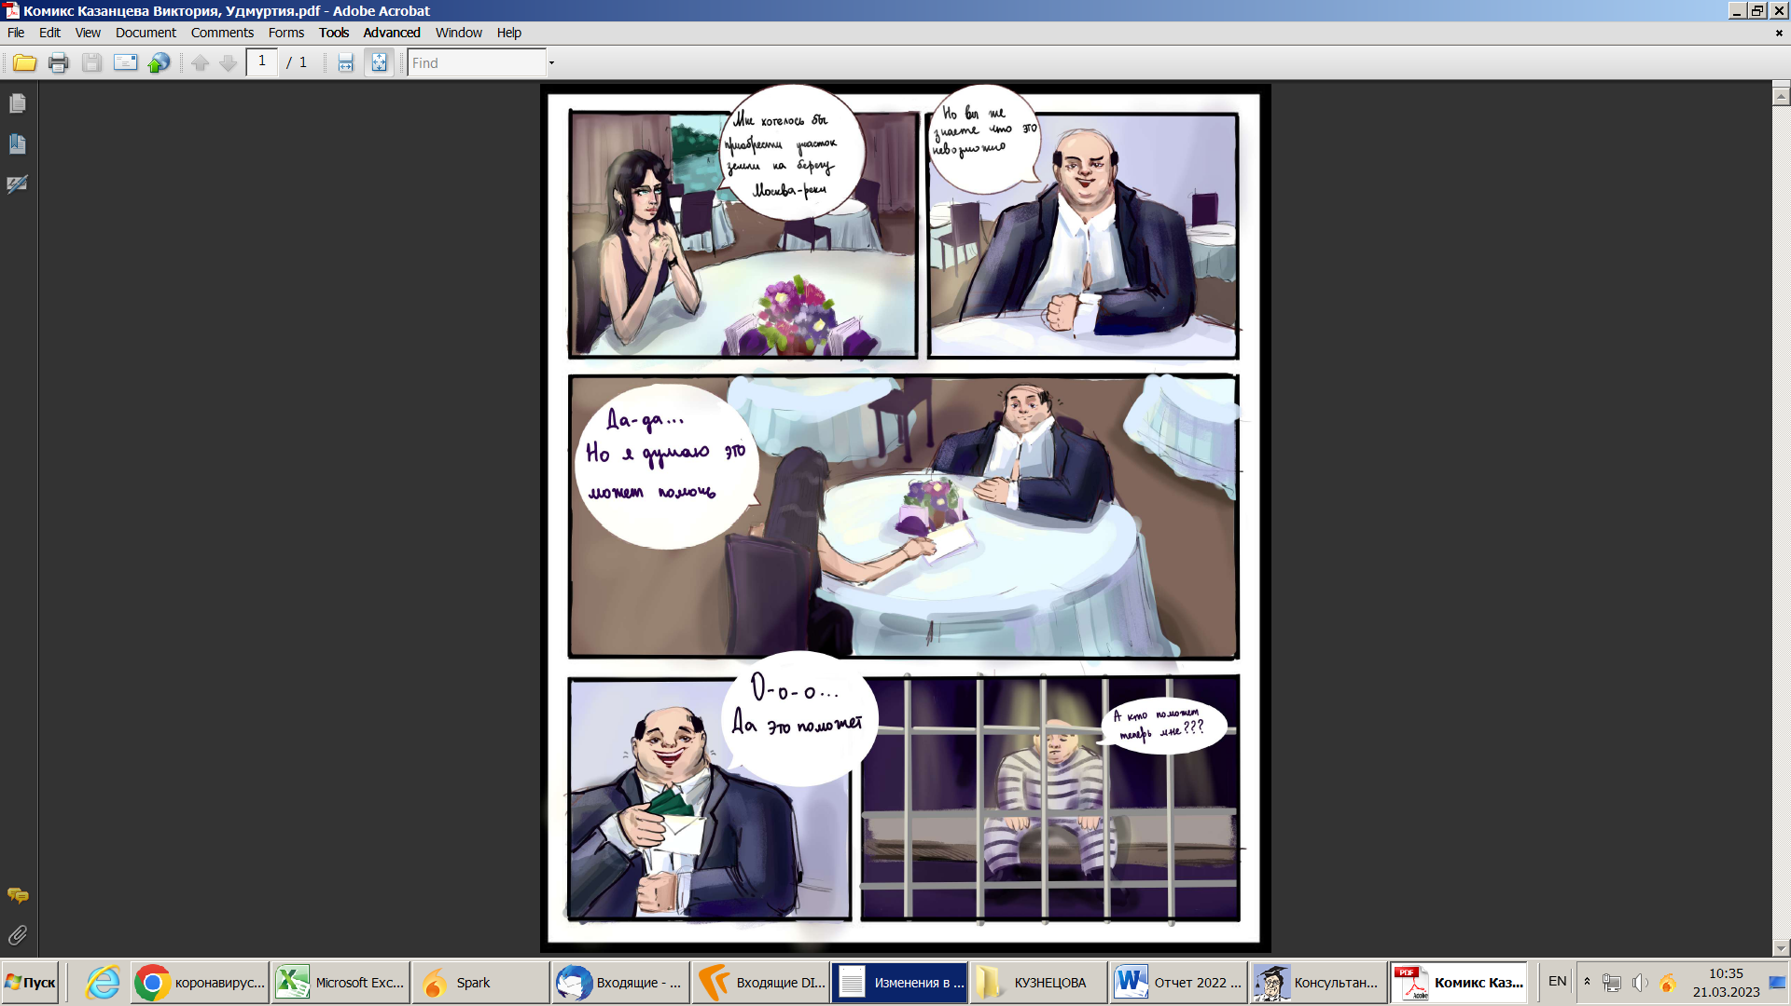 | 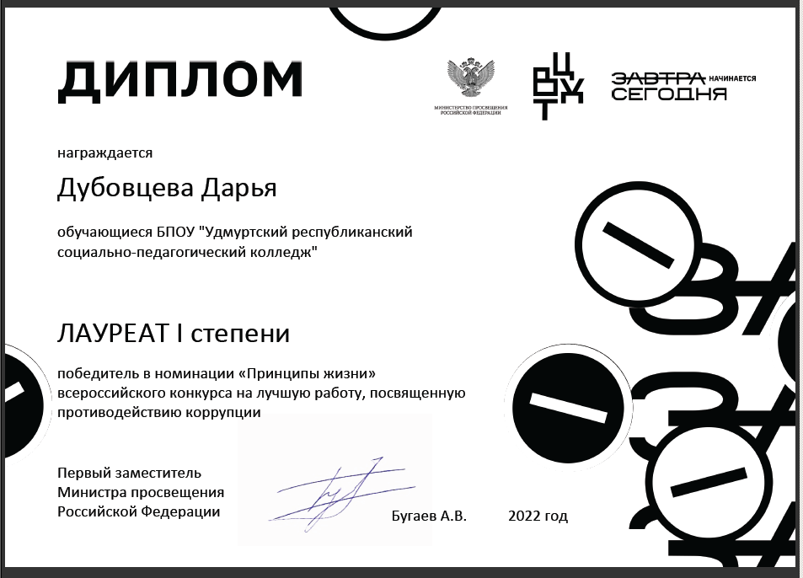
Лауреаты II и III степени награждены дипломами.

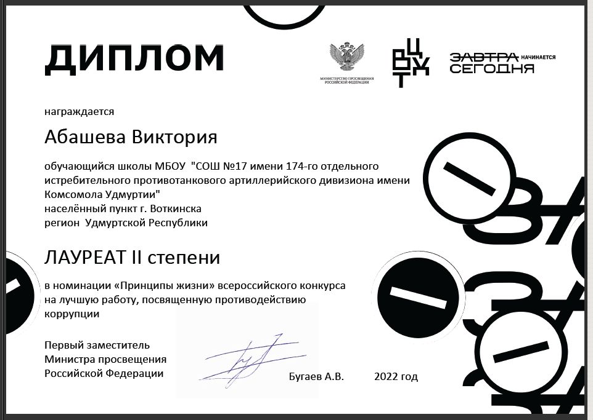 | 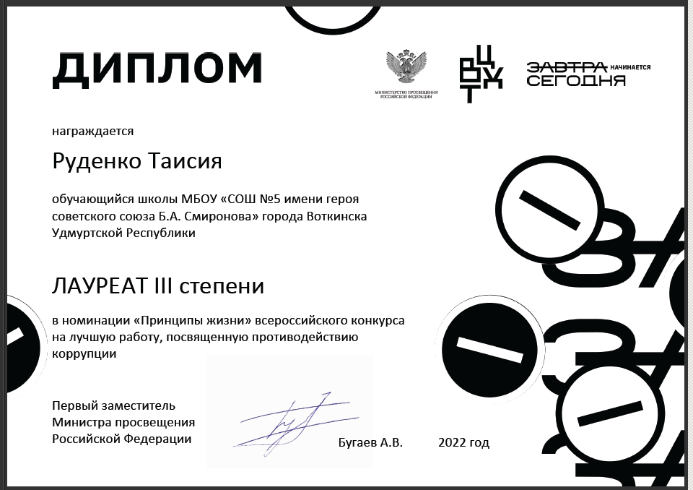

V. Совершенствование организации деятельности государственных органов в сфере закупок товаров, работ, услуг для обеспечения государственных нужд, управления и распоряжения государственным имуществом

5.1. Совершенствование организации деятельности государственных органов в сфере закупок товаров, работ, услуг для обеспечения государственных нужд
Государственные и муниципальные закупки в Удмуртской Республике централизованы в порядке, предусмотренном статьей 26 Федерального закона от 5 апреля 2013 года № 44-ФЗ «О контрактной системе в сфере закупок товаров, работ, услуг для обеспечения государственных и муниципальных нужд» (далее – Федеральный закон № 44-ФЗ) в едином государственном казенном учреждении Удмуртской Республики «Региональный центр закупок Удмуртской Республики» (далее – Региональный центр закупок УР). Порядок взаимодействия Регионального центра закупок УР и заказчиков при определении поставщиков (подрядчиков, исполнителей) определен постановлением Правительства Удмуртской Республики от 17 января 2018 года № 3 «О централизации закупок товаров, работ, услуг для обеспечения нужд Удмуртской Республики».
По итогам 2022 года Региональным центром закупок УР проведена 28 581 электронная процедура (АППГ – 26 261), на общую сумму 74 462 894 750,41 рублей (АППГ – 63 494 766 284,69 рублей), экономия составила 3 463 991 198,70 рублей (АППГ – 3 062 854 500,32 рублей).
По Федеральному закону № 44-ФЗ проведена 22 031 (АППГ – 20 447) электронная процедура на общую сумму 60 086 100 030,71 рублей
(АППГ – 48 953 208 596,15 рублей), экономия составила 2 727 582 852,33 рубля (АППГ – 2 254 897 060,97 рублей).
По Федеральному закону № 223-ФЗ «О закупках товаров, работ, услуг отдельными видами юридических лиц» проведено 6 550 (АППГ – 5 814) электронных процедур на общую сумму 14 376 794 719,70 рублей (АППГ – 14 541 557 688,54 рублей), экономия составила 736 408 346,37 рублей
(АППГ – 807 957 439,35 рублей).
Контроль в сфере закупок товаров, работ, услуг для обеспечения государственных нужд Удмуртской Республики и муниципальных нужд муниципальных образований в Удмуртской Республике осуществляется Министерством промышленности и торговли Удмуртской Республики (постановление Правительства Удмуртской Республики от 22 декабря 2014 года № 550).
В 2022 году Министерством промышленности и торговли Удмуртской Республики (далее – Министерство) проведена следующая работа:
- проведено 33 проверочных мероприятия, в рамках которых проверено 3 930 закупок. Из указанных контрольных мероприятий 18 проведено в плановом порядке, проверено 3 730 закупок, что на 29% больше, чем в предыдущем году. Значительное увеличение данного показателя по сравнению с 2021 годом произошло за счет внедрения в Министерстве автоматизации контрольного процесса в сфере закупок;
- рассмотрено 8 обращений о согласовании заключения контракта с единственным поставщиком (подрядчиком, исполнителем) и принято
120 уведомлений о заключении контракта с единственным поставщиком (подрядчиком, исполнителем), что на 86% меньше по сравнению
с 2021 годом.
Значительное уменьшение количества уведомлений о заключении контракта с единственным поставщиком (исполнителем, подрядчиком) произошло ввиду стабилизации ситуации, связанной с распространением коронавирусной инфекции.
По результатам проверочных мероприятий выявлено 495 фактов нарушений законодательства Российской Федерации о контрактной системе (на 47% меньше, чем в прошлом году), вынесено 11 предписаний об устранении нарушений законодательства Российской Федерации о контрактной системе (на 39% меньше в сравнении с прошлым годом). Снижение выявленных фактов нарушений связано с профилактической работой, проводимой Министерством в отношении заказчиков Удмуртской Республики, а также с введением законодательством о контрактной системе в сфере закупок процесса электронного актирования. Рассмотрено 113 дел об административных правонарушениях (на 7% больше в сравнении с прошлым годом). Общая сумма взысканных штрафов составила 334 000,00 рублей.
Министерством на постоянной основе размещаются результаты проверочных контрольных мероприятий на сайте единой информационной системы в сфере закупок (https://zakupki.gov.ru), а также на официальном сайте Министерства.
Ежегодно на заседании Комиссии по координации работы по противодействию коррупции в Удмуртской Республике рассматриваются вопросы совершенствования организации деятельности государственных органов в сфере закупок товаров, работ, услуг для обеспечения государственных нужд.
Продолжена работа по проведению мониторинга представленной Региональным центром закупок УР информации в отношении государственных и муниципальных закупок, где начальная (максимальная) цена контракта составляет более 3 000 000,00 рублей. По итогам мониторинга оснований полагать о наличии аффилированных связей с должностными лицами при проведении закупок не установлено.

5.2. Осуществление контроля за использованием по назначению
и сохранностью объектов собственности Удмуртской Республики, закрепленных за государственными унитарными предприятиями Удмуртской Республики и государственными учреждениями Удмуртской Республики
Министерством имущественных отношений Удмуртской Республики (далее – Минимущество Удмуртии) в 2022 году осуществлялись мероприятия по контролю за использованием по назначению и сохранностью объектов собственности Удмуртской Республики, закрепленных за государственными унитарными предприятиями Удмуртской Республики и государственными учреждениями Удмуртской Республики.
В рамках проведения данных мероприятий специалистами Минимущества Удмуртии проводился визуальный осмотр объектов имущества следующих государственных учреждений:

АУ УР «Республиканский бизнес-инкубатор»
БУ УР «Дом дружбы народов»
АОУ УР «Региональный образовательный центр одарённых детей»
ГБОУ УР «Лицей № 14»
АУК УР «Государственный театр оперы и балета Удмуртской Республики имени П.И. Чайковского»
КПОУ УР «Удмуртский республиканский колледж культуры»
АУК УР «Концертное объединение «Удмуртская государственная филармония»
АУК УР «Государственный цирк Удмуртии»
БПОУ УР «Воткинский промышленный техникум»
БПОУ УР «Сюмсинский техникум лесного и сельского хозяйства»
БПОУ УР «Кизнерский сельскохозяйственный техникум»
БУК УР «Историко-культурный музей-заповедник Удмуртской Республики «Иднакар»
БУК УР «ГМАК «Музей-усадьба П.И. Чайковского»
БУК УР «Зоопарк Удмуртии»
БПОУ УР «Можгинский агропромышленный колледж»
БПОУ УР «Увинский профессиональный колледж»
БПОУ УР «Ижевский техникум индустрии питания»
БПОУ УР «Ижевский автотранспортный техникум»
БПОУ УР «Ижевский монтажный техникум»
АПОУ УР «Республиканский медицинский колледж имени Героя Советского Союза Ф.А. Пушиной Министерства здравоохранения Удмуртской Республики»

По итогам проведенных осмотров составлены акты, в которых зафиксированы выявленные нарушения. Акты осмотров направлены в адрес государственных учреждений, а также в адрес исполнительных органов государственной власти Удмуртской Республики, осуществляющих функции и полномочия учредителя соответствующего государственного учреждения для устранения нарушений. Указанные акты осмотров размещены на официальном сайте Минимущества Удмуртии http://www.miour.ru/ в разделе «Информация о контрольных мероприятиях (планах, проверках, принятых решениях)», в подразделе «Комплексные проверки государственных учреждений УР».

VI. Проведение мониторинга общественного мнения
об эффективности реализуемых в Удмуртской Республике
мер по противодействию коррупции

Во исполнение пункта 27 Указа Президента Российской Федерации
«О Национальном плане противодействия коррупции на 2021-2024 годы» проведено социологическое исследование «Оценка уровня бытовой и деловой коррупции в Удмуртской Республике».
Оценка уровня «бытовой» коррупции в Удмуртской Республике.
В качестве наиболее коррупционных институтов жители Удмуртии считают коммунальные службы 51% (АППГ - 44%), политические партии 50% (АППГ - 49%) и службу безопасности дорожного движения 47% (АППГ - 50%).
Преобладающее большинство граждан 87% (АППГ - 89%), обращавшихся в государственные учреждения, говорили, что удовлетворены результатом обращения.
80% (АППГ - 78%) респондентов, которые обращались в государственные учреждения, считают, что при обращении не возникала необходимость решить вопрос с помощью неформального вознаграждения.
Результаты исследования показали, что жителям республики известно о мерах, предпринимаемых властями для противодействия коррупции 32% (АППГ - 41%).
Удовлетворенность населения Удмуртии работой органов власти по противодействию коррупции составляет 43% (АППГ- 50%).

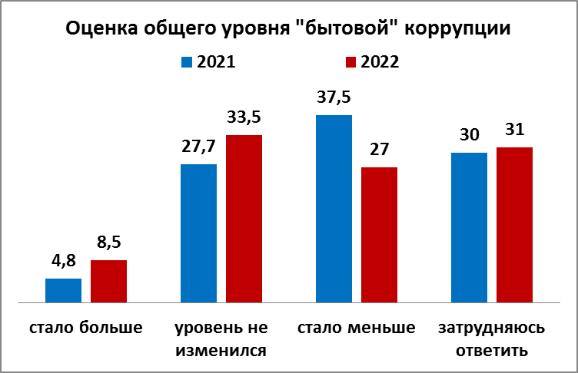

Оценка уровня «деловой» коррупции (предприниматели и руководители предприятий) в Удмуртской Республике.
64% (АППГ - 67%) респондентов говорили, что никогда не сталкивались с необходимостью оказания влияния на действия должностных лиц посредством неформальных платежей, преследуя цель совершения должностным лицом незаконных действий (бездействий).
Представители бизнеса продолжают высоко оценивать настрой руководства Удмуртской Республики бороться с коррупцией в регионе – 39% (АППГ - 40%).
Большинство представителей бизнес-сообщества 64% (АППГ - 60%) хорошо осведомлено о мерах, которые органы власти предпринимают для противодействия коррупции, 39% (АППГ - 40%) видят эффективность от проведенной работы в этом направлении.
Среди мер, разработанных государством для борьбы с коррупцией, представители «делового» сообщества самыми эффективными считают привлечение средств массовой информации, публичное осуждение фактов коррупции и лиц, в нее вовлеченных 56% (АППГ - 51%), и внедрение в органах власти системы ротации должностных лиц 51% (в 2021 году данный показатель отсутствовал).

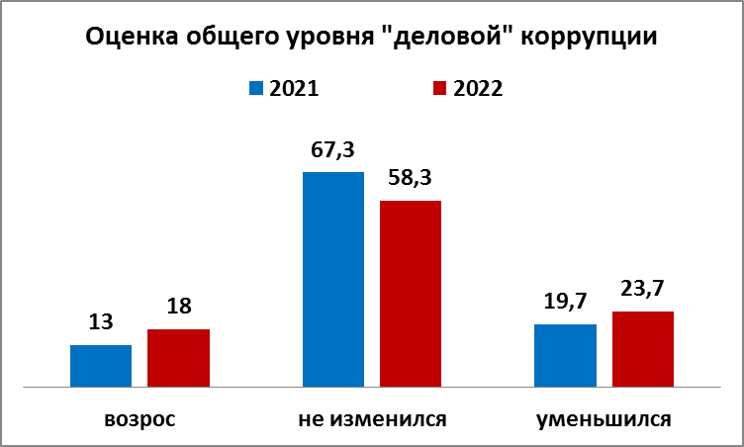

Отчет о социологическом исследовании «Оценка уровня бытовой и деловой коррупции в Удмуртской Республике» размещен на официальном сайте Главы Удмуртской Республики и Правительства Удмуртской Республики.

Управление по вопросам противодействия коррупции
Администрации Главы и Правительства Удмуртской Республики

